Клас _______ Прізвище та ім’я ______________________________ Дата _________

**ЛАБОРАТОРНА РОБОТА № 1**

**Тема.** Визначення ціни поділки шкали вимірювального приладу.

**Мета:** визначити ціну поділки, межі вимірювання шкал різних вимірювальних приладів.

**Обладнання:** лінійка, термометр, мірний циліндр та інші вимірювальні прилади.

**Хід роботи**

**Підготовка до експерименту**

Перед тим як виконувати роботу, переконайтеся, що ви знаєте відповіді на такі запитання.

1) Що називають вимірювальним приладом?

2) Як визначити межі вимірювання шкали приладу?

3) Як визначити ціну поділки шкали приладу?

4) Яких правил безпеки слід дотримуватися, працюючи з термометром?

**Експеримент**

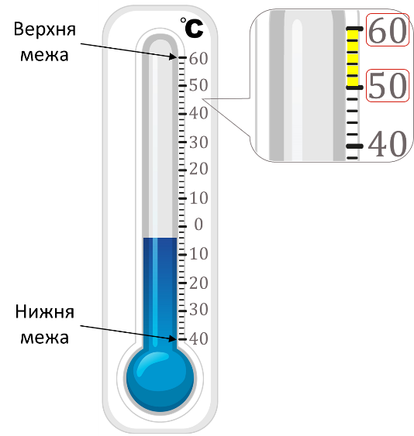*Суворо дотримуйтесь інструкції з безпеки.*

1. Розгляньте на прикладі як виконувати лабораторну роботу.

*Назва приладу:* термометр.

*Фізична величина:* температура.

*Одиниця вимірювання: $℃$* .

*Значення сусідніх оцифрованих штрихів: $50 ℃; 60 ℃$* .

*Кількість поділок між сусідніми штрихами: $5$* .

*Ціна поділки: $C_{терм}=\frac{60 ℃-50 ℃}{5}=\frac{10 ℃}{5}=2 ℃$* .

*Нижня межа: $-40 ℃$* .

*Верхня межа: $60 ℃.$*

|  |  |  |  |  |  |  |  |
| --- | --- | --- | --- | --- | --- | --- | --- |
| Назва приладу | Фізична величина | Одиниця вимі-рювання | Значення сусідніх оцифро-ваних штрихів | К-ть поділок між сусідніми штрихами | Ціна поділки | Нижня межа | Верхня межа |
| термо-метр | темпе-ратура |  |  |  |  |  |  |
|  |  |  |  |  |  |  |  |
|  |  |  |  |  |  |  |  |
|  |  |  |  |  |  |  |  |
|  |  |  |  |  |  |  |  |

2. Розгляньте шкали наявних у вас вимірювальних приладів.

3. Заповніть перші п’ять стовпчиків таблиці.

4. Визначте ціну поділки шкали (всі розрахунки повинні проводитися нижче) і межі вимірювання кожного з досліджуваних приладів і закінчіть заповнення таблиці.



**Аналіз експерименту та його результатів**

Сформулюйте висновок, у якому зазначте: 1) що саме ви визначали; 2) які результати одержали; 3) для чого можуть знадобитися вміння, набуті в ході виконання роботи.

Наприклад можна почати так:

1) В ході виконання лабораторної роботи, я навчився (-лася) визначати ціну поділки та межі вимірювання таких приладів як…

2) Я отримав(-ла) такі результати: ціна поділки лінійки дорівнює…

3) Вміння, набуті в ході лабораторної роботи мені знадобляться при визначенні…, при роботі з…, при застосуванні…

**___________________________________________________________________________**

**___________________________________________________________________________**

**___________________________________________________________________________**

**___________________________________________________________________________**

**___________________________________________________________________________**

**___________________________________________________________________________**

**___________________________________________________________________________**

**___________________________________________________________________________**

**___________________________________________________________________________**

**Контрольні запитання**

1. Що спільного є в усіх вимірювальних приладах?

2. Чи можна отримати точне значення фізичної величини? Від чого залежить точність вимірювань?

3. Якою повинна бути форма мензурки, щоб відстані між поділками шкали вимірювання з висотою зменшувалися (збільшувалися)?



**Творче завдання**

Виготовте мірну стрічку із ціною поділки шкали 5 мм. Опишіть свої дії. Виконайте відповідний рисунок.

